
基础化工

分析师：顾敏豪
登记编码： S0730512100001
gumh00@ccnew.com 021-50586308

证券研究报告-行业月报
基础化工相对沪深300指数表现
——基础化工 ——沪深300
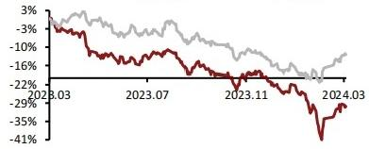
资料来源：中原证券、聚源数据
相 关 报 告
《基础化工行业月报：化工品价格有所回 暖，关注煤化工、轻烃化工与轮胎行业》 2024-02-08
《基础化工行业月报：化工品价格回调态势 放缓，继续关注三条主线》2024-01-16
《基础化工行业月报：化工产品价格延续弱 势，围绕供给与需求关注三条主线》2023- 12-08
联系人：马嵌琦
电话： 021-50586973
地址： 上海浦东新区世纪大道1788号16 楼
邮编： 200122

化工品价格持续回暖，关注煤化工、轻 烃化工与磷化工行业
——基础化工行业月报
同步大市(维持)
发布日期：2024年03月07日
投资要点：
2024年2月份中信基础化工行业指数上涨9.90%,在30个中信一级 行业中排名第11位。子行业中，氟化工、电子化学品和轮胎行业表现 相对较好。主要产品中，2月份化工品价格继续呈现回暖态势，涨跌 比继续改善。上涨品种中，四氯乙烯、炭黑、丁二烯、硫酸和碳酸锂 涨幅居前。3月份的投资策略，建议关注煤化工、轻烃化工和磷化工 行业。
● 市场回顾： 根据 wind 数据，2024年2月份中信基础化工行业指 数上涨9.90%,跑赢上证综指1.77个百分点，跑赢沪深300 指数 0.55个百分点，行业整体表现在30个中信一级行业中排名第11 位。近一年来，中信基础化工指数下跌31.01%,跑输上证综指
22.95个百分点，跑输沪深300指数17.41个百分点，表现在30 个中信一级行业中排名第28位。
子行业及个股行情回顾：根据 wind 数据，2024年2月，33个中 信三级子行业中，32个子行业上涨，1个子行业下跌。其中氟化
工、电子化学品和轮胎行业涨幅居前，分别上涨22.05%、
16.88%和14.61%,锦纶、粘胶和涂料油墨颜料行业表现居后，
分别下跌0.34%和上涨1.79%、2.02%。2024年2月，基础化工 板块506只个股中，共有315支股票上涨，189支下跌。其中安 诺其、三美股份、华西股份、凯大催化和容大感光位居涨幅榜前 五，涨幅分别为45.14%、34.64%、32.92%、31.62%和
31.30%;*ST 碳元、ST 瑞德、奥福环保、亚太实业和润阳科技 跌幅居前，分别下跌20.87%、18.38%、16.12%、15.88%和 15.47%。
● 产品价格跟踪： 根据卓创资讯数据，2024年2月国际油价持续反 弹，其中WTI 原油上涨3.18%,报收于78.26美元/桶，布伦特
原油上涨2.34%,报收于83.62美元/桶。在卓创资讯跟踪的314 个产品中，161个品种上涨，上涨品种较上月继续提升，涨幅居 前的分别为四氯乙烯、炭黑、丁二烯、硫酸和碳酸锂，涨幅分别 为16.54%、6.28%、15.32%、14.64%和13.71%。97个品种下 跌，下跌品种比例继续下降。跌幅居前的分别是液氯、液化天然 气、氩气、气相白炭黑和纯碱，分别下跌了55.56%、21.68%、
19.40%、15.38%和11.23%。总体上看，化工产品价格继续回 暖，其中制冷剂产品价格总体表现较好。
● 行业投资建议：维持行业“同步大市”的投资评级。2024年3月份 的投资策略上，建议关注煤化工、轻烃化工和磷化工行业。
风险提示： 原材料价格大幅波动、行业竞争加剧、下游需求下滑

本报告版权属于中原证券股份有限公司 www.ccnew.com
请阅读最后一页各项声明

第1页/共16页

内容目录
1. 市 场 回 顾 3
1.1. 板块行情回顾 3
1.2. 子行业及个股行情回顾 3
2. 行 业 与 公 司 要 闻 回 顾 4
3. 产 品 价 格 跟 踪 10
3.1. 产品价格涨跌幅排名 10
3.2. 重点产品价格走势 11
4. 行 业 评 级 及 投 资 观 点 14
5. 风 险 提 示 15
图表目录
图 1: 近一年基础化工指数表现 3
图 2:2024年2月基础化工子行业行情表现 4
图 3: 布伦特原油价格走势 11
图 4:乙烯价格走势 11
图 5: 丙烯价格走势 11
图 6: 丁二烯价格走势 11
图 7: 聚乙烯价格走势 11
图 8: 聚丙烯价格走势 11
图 9: PVC 价格走势 12
图 10: 丙烯酸甲酯价格走势 12
图 11: 天然橡胶价格走势 12
图 12: 炭黑价格走势 12
图 13: 涤纶长丝价格走势 12
图 14: 粘胶短纤价格走势 12
图 15: 钛白粉价格走势 13
图 16: 磷矿石价格走势 13
图 17: 尿素价格走势 13
图 18: 钾肥价格走势 13
图 19:磷酸一铵价格走势 13
图 20: 磷酸二铵价格走势 13
图 21: 纯碱价格走势 14
图 22: MDI 价格走势 14
图 23: 草甘膦价格走势 14
图 24:有机硅价格走势 14
图25: 化工行业历史估值水平 14
图 26: 中信一级行业估值对比 14
表 1:2月份基础化工板块个股领涨、领跌情况 4
表 2 : 2月份化工产品价格涨跌情况(单位：元/吨 %) 10

本报告版权属于中原证券股份有限公司 www .ccnew.com
请阅读最后一页各项声明

第2页/共16页

1. 市场回顾

1.1.板块行情回顾
根据 wind数据，2024年2月份中信基础化工行业指数上涨9.90%,跑赢上证综指1.77 个百分点，跑赢沪深300指数0.55个百分点，行业整体表现在30个中信一级行业中排名第 11位。近一年来，中信基础化工指数下跌31.01%,跑输上证综指22.95个百分点，跑输沪深
300指数17.41个百分点，表现在30个中信一级行业中排名第28位。
图 1 : 近 一 年 基 础 化 工 指 数 表 现
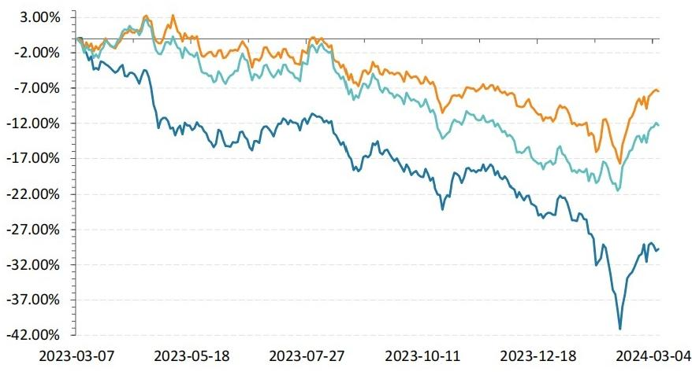
——基础化工(中信) ——上证指数 ——沪深300
资料来源：中原证券， wind

1.2.子行业及个股行情回顾
根据 wind 数据，2024年2月，33个中信三级子行业中，32个子行业上涨，1个子行业
下跌。其中氟化工、电子化学品和轮胎行业涨幅居前，分别上涨22.05%、16.88%和14.61%,
锦纶、粘胶和涂料油墨颜料行业表现居后，分别下跌0.34%和上涨1.79%、2.02%。
2024年2月，基础化工板块506只个股中，共有315支股票上涨，189支下跌。其中安
诺其、三美股份、华西股份、凯大催化和容大感光位居涨幅榜前五，涨幅分别为45.14%、
34.64%、32.92%、31.62%和31.30%;*ST 碳元、ST 瑞德、奥福环保、亚太实业和润阳科
技跌幅居前，分别下跌20.87%、18.38%、16.12%、15.88%和15.47%。

本报告版权属于中原证券股份有限公司 www.ccnew.com
请阅读最后一页各项声明

第3页/共16页

图2:2024年2月基础化工子行业行情表现
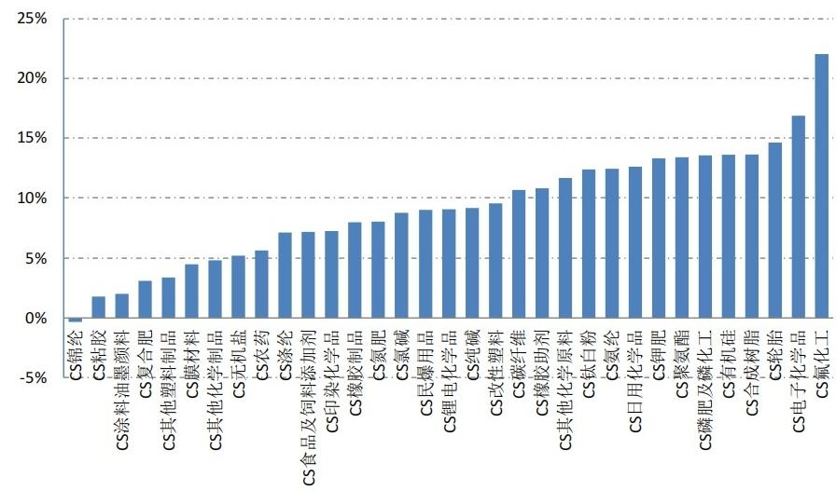
资料来源：中原证券， wind

表1:2月份基础化工板块个股领涨、领跌情况
 | 涨跌幅前10 | 涨跌幅后10
证券代码 | 证券简称 涨跌幅(%) | 证券代码 证券简称 | 涨跌幅(%)

300067.SZ | 安诺其 | 45.14 | 603188.SH | 亚邦股份 | -14.05
603379.SH | 三美股份 | 34.64 | 603580.SH | 艾艾精工 | -14.11
000936.SZ | 华西股份 | 32.92 | 603332.SH | 苏州龙杰 | -14.32
830974.BJ | 凯大催化 | 31.62 | 301037.SZ | 保立佳 | -15.11
300576.SZ | 容大感光 | 31.30 | 603810.SH | 丰山集团 | -15.28
600331.SH | 宏达股份 | 31.06 | 300920.SZ | 润阳科技 | -15.47
603605.SH | 珀莱雅 | 28.77 | 000691.SZ | 亚太实业 | -15.88
600160.SH | 巨化股份 | 27.96 | 688021.SH | 奥福环保 | -16.12
605589.SH | 圣泉集团 | 25.28 | 600666.SH | S T 瑞 德 | -18.38
605020.SH | 永和股份 | 24.40 | 603133.SH | *ST碳元 | -20.87
资料来源：中原证券，wind
2.行业与公司要闻回顾

工信部：到2025年制定200项以上碳达峰急需标准。近日，工业和信息化部办公厅公布 《工业领域碳达峰碳中和标准体系建设指南》,聚焦钢铁、建材、有色金属、石化、化工等碳 排放重点行业，以及重点产品降碳、工艺过程控碳、协同降碳等方面，加快急需标准的制定，
及时修订现有标准。
指南提出，到2025年，初步建立工业领域碳达峰碳中和标准体系，制定200项以上碳达 峰急需标准，重点制定基础通用、温室气体核算、低碳技术与装备等领域标准，为工业领域开 展碳评估、降低碳排放等提供技术支撑。到2030年，形成较为完善的工业领域碳达峰碳中和
标准体系，加快制定协同降碳、碳排放管理、低碳评价类标准，实现重点行业重点领域标准全

本报告版权属于中原证券股份有限公司 www.ccnew.com
请阅读最后一页各项声明

第4页/共16页


基础化工
覆盖，支撑工业领域碳排放全面达峰，标准化工作重点逐步向碳中和目标转变。
工业领域碳达峰碳中和标准体系框架包括基础通用、核算与核查、技术与装备、监测、管
理与评价等五大类标准。
指南鼓励企业制定严于国家标准和行业标准的企业标准，推动企业加快实现低碳转型。
2023年能源投资保持快速增长。从国家能源局传来消息，2023年，我国能源投资保持快 速增长。据监测，全国在建和年内拟开工能源重点项目完成投资额约2.8万亿元。分类别看， 常规项目和新业态项目完成投资额比上年分别增长16%和152.8%。分地区看，东部、中部、
西部地区完成投资额比上年分别增长28.5%、13.6%、22.5%。
新能源投资快速增长。2023年，新能源完成投资额比上年增长超34%。其中，太阳能发
电完成投资额超6700亿元，河北、云南、新疆3个省份的集中式光伏完成投资额增速均超
100%。风电完成投资额超3800 亿元，辽宁、甘肃、新疆3个省份的陆上风电投资加快释放， 山东、广东的新建大型海上风电项目投资集中释放。我国已经成为世界清洁能源发展不可或缺
的力量。2023年，全球可再生能源新增装机5.1亿千瓦，其中我国贡献超过50%。
支撑性调节性电源投资较快增长。2023年，支撑性调节性电源完成投资额比上年增长超
12%。
能源新业态投资增势强劲。综合能源完成投资额快速增长，西北地区一批源网荷储一体化
和多能互补项目加快推进。山东、湖南、广东、重庆、甘肃、新疆6地的电化学储能投资高
速增长。内蒙古、新疆的一批绿电制氢项目有序推进。
河南实施重点产业链绿色化升级改造。中化新网讯2月21日，河南省工信厅发布《关于 印发全省重点产业链2024年度绿色化升级改造实施指南的通知》(简称《指南》),旨在加快
推进重点行业和重点产业链绿色低碳改造升级，带动全产业链企业能效稳步提升。
据河南省工信厅相关负责人介绍，《指南》对28条重点产业链绿色化升级提出了明确的 目标和路径，力争重点产业链中能效优于标杆水平的企业比例达20%以上，能效基准水平以
下的企业基本清零。
据了解，在这28条重点产业链中，包括超硬材料、先进铝基材料、先进铜基材料、尼龙
新材料、化工新材料、生物医药、绿色建筑材料等产业链。
《指南》在技术升级路径、工艺改造路径方面提出了明确要求。
在技术升级路径方面，提升乙烯单体—副产物—衍生物—聚合物—下游应用产业链条绿色 化发展水平，加快硅基电子化学品、含氟电子特气关键材料、含氟电子化学品、氟聚合物、生
物基材料、绿色涂料、高端海绵钛原材料等产品关键技术装备应用。
在工艺改造路径方面，加快高效换热技术、 一氧化碳燃烧控制技术、乙二醇加氢技术等绿
色低碳先进适用技术改造，加强石化节水减排成套集成工艺、石化污水气浮生化过滤再生回用
本报告版权属于中原证券股份有限公司 www.ccnew.com
请阅读最后一页各项声明 第5页/共16页

成套技术、化工废水双碱法化学除硬技术等先进节水工艺应用。
《指南》提出，要加强技术攻关，依托高等院校、科研院所、行业协会及产业研究院的 创新资源，推动节能减污降碳协同增效的绿色共性关键技术、前沿引领技术和相关设施装备研 发攻关。推动重点产业链企业采用先进前沿技术装备谋划建设示范项目，引领产业链绿色低碳
高质量发展。
据介绍，今年河南省重点产业链绿色化升级目标为：培育20家以上能效水效“领跑者” 企业；培育超级能效工厂、零碳工厂，新增绿色工厂100 家、绿色供应链管理企业20家以上；
新增一批绿色设计产品和工业产品绿色设计示范企业；新建30家以上数字化能碳管理中心。
河南省石化协会常务副会长苏东表示，纵观《指南》提到的28条产业链，均与化工、化 学有着千丝万缕的联系。化学在构建新型生产力的过程中，将会发挥新的、更大的作用。因此， 化工行业要积极主动融入生物医药、绿色建筑材料等产业链中，为产业有机融合发挥应有的作
用，更好地服务于全社会。。
2023年氮肥表观消费量超3800万吨!全国氮肥销售20强公布。3月6~7日，在广东省 广州市召开的2024年全国春季氮肥市场形势分析会上，2023年全国氮肥销售20强名单公布。
中国氮肥工业协会理事长顾宗勤在讲话指出，2023年我国氮肥生产和市场总体特点：产能产
量增加，市场供应充足，进出口逐步恢复，煤炭价格下降明显，氮肥价格回归正常。
一是产量明显增长。据中国氮肥工业协会快报统计，2023年全国合成氨产量6765.4万吨， 同比增长9.4%;氮肥产量4486.7万吨纯氮，同比增长8.6%;尿素产量6291.5万吨(实物量), 同比增长9.2%。
二是出口明显增加。据海关统计，2023年我国氮肥出口665.4万吨纯氮，同比增长
31.9%;进口19.9万吨纯氮，同比增长63.0%。2023年我国尿素出口425.1万吨实物，同比
增长50.2%。进口0.4万吨实物，同比下降23.5%。
三是消费明显增长。据中国氮肥工业协会测算，2023年全国氮肥表观消费量3841.2万吨 (折纯),同比增长5.6%;尿素表观消费量5866.8万吨，同比增长7.1%。2023年，由于中央 实施新一轮千亿斤粮食产能提升行动，开展粮油等主要作物大面积单产提升行动，各地层层压 实粮食生产党政同责，进一步加大粮食生产支持力度，提高农民种粮积极性，全国粮食播种面
积增加954.6万亩。2023年国内氮肥总体供应充足，氮肥性价比提高，农民施肥数量增加，
提高了农用氮肥消费量。非农领域方面，2023年人造板行业摆脱疫情的负面影响，生产较
2022年有所恢复，电力行业火电机组脱硝装置液氨改尿素加快推进，非农领域尿素消费也有
小幅增长。据估算，2023年非农领域尿素消费约1950万吨，同比增长130万吨，增幅7.3%,
农业消费约3910万吨，同比增长260万吨，增幅6.9%。
四是煤炭价格下降。据中国氮肥工业协会统计，2023年氮肥企业无烟块煤平均到厂价
1445元/吨，同比减少353元/吨，跌幅19.6%;烟煤平均到厂价949元/吨，同比减少217元
/吨，跌幅18.6%。

本报告版权属于中原证券股份有限公司 www.ccnew.com
请阅读最后一页各项声明

第6页/共16页


基础化工
五是氮肥价格下降。2023年，全年尿素累计平均出厂价2419元/吨，同比下降256元/吨， 跌幅9.6%;商品液氨平均出厂价3450元/吨，同比减少12.4%;碳酸氢铵平均出厂价925元/
吨，同比减少4.2%。
总体来说，2023年国内氮肥呈现产销两旺。受国际市场变化影响在局部时段价格波动偏 大，在国家有关部门的指导下，骨干氮肥生产和流通企业积极承担社会责任，努力提高氮肥产
量，减少出口，增加对国内市场的氮肥供应，保证国内氮肥价格保持在合理水平。

会上，中国氮肥工业协会公布了2023年全国氮肥销售20强名单，分别是：中农集团控 股股份有限公司、河南心连心化学工业集团股份有限公司、益通数科科技股份有限公司、安徽 辉隆农资集团股份有限公司、四川省农业生产资料集团有限公司、瑞星集团股份有限公司、湖 北宜化集团有限责任公司、湖北三宁化工股份有限公司、云南云天化股份有限公司、山东华鲁 恒升化工股份有限公司、山西天泽煤化工集团股份公司、中国煤炭销售运输有限责任公司、惠 多利农资有限公司、海油富岛(上海)化学有限公司、安徽晋煤中能化工股份有限公司、灵谷化 工集团有限公司、内蒙古远兴能源股份有限责任公司、河南晋开化工投资控股集团有限责任公
司、明泉集团股份有限公司、广东天禾农资股份有限公司。
河南神马氢氨项目投产。2月28日上午，河南神马氢化学有限责任公司氢氨项目投产仪
式在平顶山举行。
该项目结合平煤神马集团产业链特点，选用四喷嘴水煤浆气化炉等行业先进的生产装置， 项目设计产能规模为合成氨40万吨/年、氢气4亿标方/年。该项目全部达产后，集团尼龙化
工板块成本预计每年降低3亿~6亿元。
据该公司相关负责人介绍，此前，在集团产业谱系中，氢气和合成氨这两种尼龙化工产业 单位生产所需的重要原料，只能从炼焦企业生产过程中产生的焦炉煤气中加工提取，供应缺口
大、采购运输成本高、无法稳定供应等问题制约了尼龙全产业链扩能增效。

为突破发展瓶颈，经过平顶山市政府和平煤神马集团多次论证洽谈与部署推动，2020年
6月，氢化学公司成立。同年11月，该公司氢氨项目作为2020年河南省重点建设项目和
2020年国家战略性产业集群银企合作项目开始建设。

目前，该公司生产系统已具备长周期稳定运行能力，水煤浆气化装置产生的氢气纯度达到 99.9%,产品质检合格率高出行业平均水平2个百分点，并可随时根据生产需要调配氢气和合
成氨产能。
后续，该公司在保证生产“长安稳优”的基础上，计划选用集团优质主焦煤进行掺配生产，
贯通集团煤基化工到尼龙化工的关键一环，实现资源互补、发展韧性增强。
华锦阿美三装置开工。2月28日，华锦阿美420万吨/年高丙烯催化裂化、140万吨/年气
体分离、45万吨/年全密度聚乙烯装置开工建设。

华锦阿美公司副总裁黄祖熹介绍，高丙烯催化裂化装置是将重质油转化为轻质燃料产品的
本报告版权属于中原证券股份有限公司 www.ccnew.com
请阅读最后一页各项声明 第7页/共16页

以上内容仅为本文档的试下载部分，为可阅读页数的一半内容。如要下载或阅读全文，请访问：https://d.book118.com/236153240200010055

